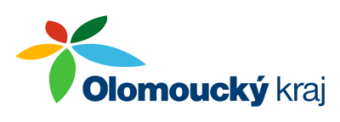
Název projektu : „Kulturní dům Norberčany“
Celkové výdaje na projekt : 21 013 713,60 Kč
Individuální dotace z rozpočtu Olomouckého kraje 2018 v oblasti kultury:
4 000 000,- Kč
Náklady obce Norberčany : 17 013 713,60 Kč
Datum zahájení akce : 7/2018
Datum ukončení akce : 5/2019

